Реализуемые программы

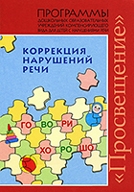
"Программа логопедической работы по преодолению ОНР" Т.Б.Филичева, Г.В.Чиркина
В программе освещаются основные этапы коррекционно-логопедической работы в средней, старшей и подготовительной группах детского сада. В пояснительной записке программы приводятся характеристики детей, раскрывается организация коррекционно-развивающего процесса, рекомендуется речевой материал. Концептуальный подход к проблеме преодоления общего недоразвития речи предполагает комплексное планирование и реализацию логопедической работы с детьми с ОНР.

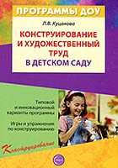
''Конструирование и художественный труд в детском саду'' Л.В. Куцакова.
Занятия по конструированию и художественному труду развивают творческие способности детей, сноровку, воспитывают трудолюбие, усидчивость и терпение. Накапливая конструкторский и художественный опыт, ребенок получает возможность воплощать свои представления, фантазии в постройках, поделках.
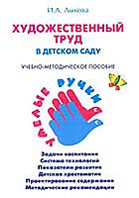

"Художественный труд в детском саду" И.А.Лыкова
Учебно-методическое пособие раскрывает цели, задачи и принципы проектирования содержания образовательной области "Художественно-эстетическое развитие" в дошкольном учреждении. В пособии показана роль художественного труда для личностного роста человека, описаны виды художественно-продуктивной деятельности (пластические искусства, художественное конструирование, дизайн), представлена инновационная система художественного образования дошкольников.

"Цветные ладошки" И.А.Лыкова
Авторская программа художественного воспитания, обучения и развития детей 2-7 лет «Цветные ладошки» (формирование эстетического отношения и художественно-творческое развитие в изобразительной деятельности) представляет вариант реализации базисного содержания и специфических задач художественно-эстетического образования детей в изобразительной деятельности.

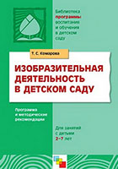
''Изобразительная деятельность в детском саду'' Т.С.Комарова
Ведущие цели программы - создание благоприятных условий для полноценного проживания ребенком дошкольного детства, формирование основ базовой культуры личности, развитие психических и физических качеств, подготовка ребенка к жизни в современном обществе, к школе.

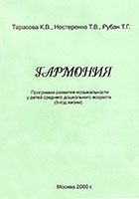

"Гармония" К.В.Тарасова, Т.В.Нестеренко, Т.Г. Рубан.
В программе реализуется всесторонний целостный подход к музыкальному развитию ребенка в дошкольном детстве. Цель программы - общее музыкальное развитие детей, формирование у них музыкальных способностей. Содержание программы определяется логикой становления музыкальных способностей в дошкольном детстве на каждом его этапе. Оно включает все основные виды музыкальной деятельности, доступные детям дошкольного возраста: слушание музыки, музыкальное движение, пение, игру на детских музыкальных инструментах, музыкальные игры-драматизации.

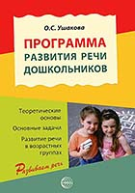
"Программа развития речи дошкольников" О.С.Ушакова
В основе программы лежит комплексный подход, разработана методика, направленная на решение на одном занятии разных, но взаимосвязанных задач, охватывающих разные стороны речевого развития (фонетическую, лексическую, грамматическую), и на их основе решение главной задачи – развитие связной речи.
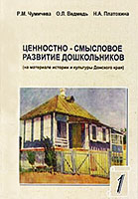

Региональная программа "Родники Дона" Р.М.Чумичева, О.Л.Ведмедь
Развитие у дошкольников ценностного отношения к культуре и истории Донского края, зарождение личностных смыслов.

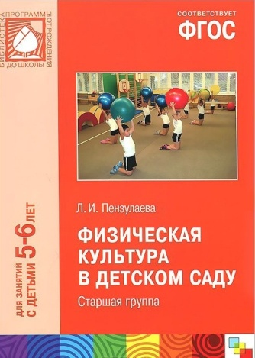
«Физическая культура в детском саду» Л.И. Пензулаева.
В программе раскрываются основные направления, задачи, средства, принципы, регламентирующие деятельность педагога в физическом воспитании детей дошкольного возраста. Пособие способствует решению проблем физического воспитания детей дошкольного возраста. Система занятий ориентирована на потенциальную социально-психологическую, интеллектуальную и физическую подготовку ребенка. Физическое развитие детей согласно принципу интеграции осуществляется не только в процессе специфических физкультурных и спортивных игр, упражнений и занятий, но и при организации всех видов детской деятельности через физкультминутки, дидактические игры с элементами движения, подвижные игры с элементами развития речи, математики, конструирования и пр.

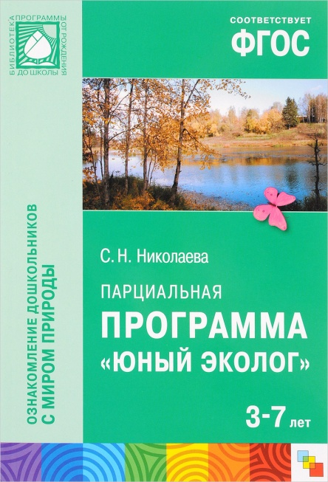
Программа «ЮНЫЙ ЭКОЛОГ» С.Н. Николаева.

Направлена на формирование начал экологической культуры у детей двух – шести лет в условиях детского сада. Имеет теоретическое обоснование и развернутое методическое обеспечение.
Экологическая культура рассматривается как осознанное отношение детей к природным явлениям и объектам, которые их окружают, к себе и своему здоровью, к предметам, изготовленным из природного материала.

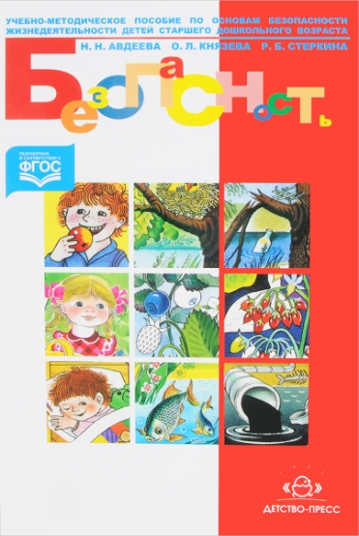
Программа «Основы безопасности детей дошкольного возраста».
Авторы Н.Н. Авдеева, О.Л. Князева, Р.Б. Стеркина.
Программа предполагает решение важнейшей социально-педагогической задачи — воспитания у ребенка навыков адекватного поведения в различных неожиданных ситуациях. Разработана на основе проекта государственного стандарта дошкольного образования. Содержит комплекс материалов, обеспечивающих стимулирование в дошкольном детстве (старшем дошкольном возрасте) самостоятельности и ответственности за свое поведение. Ее цели — сформировать у ребенка навыки разумного поведения, научить адекватно вести себя в опасных ситуациях дома и на улице, в городском транс порте, при общении с незнакомыми людьми, взаимодействии с пожароопасными и другими предметами, животными и ядовитыми растениями; способствовать становлению основ экологической культуры, приобщению к здоровому образу жизни.

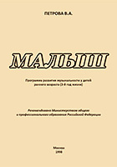
Программа «Малыш». В. А. Петрова
Это новая программа по музыкальному воспитанию детей раннего возраста (третий год жизни). Программа предусматривает развитие музыкальных способностей у детей третьего года жизни во всех доступных им видах музыкальной деятельности, способствует их приобщению к миру музыкальной культуры, высоким духовным ценностям. Основу программы составляют произведения классического репертуара, богатый диапазон которого предполагает свободу выбора педагогом того или иного музыкального произведения с учетом уровня подготовки и развития конкретного ребенка. В программе значительно обновлен репертуар музыкальных игр. В программе предусмотрены материалы по работе с воспитателями и родителями.

